
III.- CRONOGRAMA DE ACTIVIDADES
UNIDAD Nº 1 “OBJETOS TECNOLÓGICOS”

DOCENTE: IVAN ABURTO A. | CURSO O NIVEL: QUINTO | ASIGNATURA: EDUCACION TECNOLOGICA

SEMANA /FECHA | OBJETIVO | ACTIVIDADES | ADECUACIÓN PROYECTO INTEGRACIÓN | RECURSO | FECHA ENTREGA
01/06 a 05/06 | OA 3  Elaborar un producto tecnológico para resolver problemas y aprovechar oportunidades seleccionando y demostrando dominio en el uso de éste. | * Crean un objeto tecnológico con material desechable: tela, plástico, cartón alambre etc. Para niños de 0 a 6 meses  Visita esta página para que tengas una idea  https://www.youtube.com/watch?v=8zZV4TcpAdI  https://www.youtube.com/watch?v=SOvkYiegeo0 | Se dan ejemplos con imágenes | -Materia de desechos reciclables.  - Internet  - WhatsApp  - Correo electrónico. | 05/06
08/06 a 12/06 |  | Continúan con la actividad de la clase anterior. |  |  | 12/06
15/06 a 19/06 | Evaluación. | Autoevaluación Ahora que terminaste tu trabajo, evalúa tu desempeño en esta actividad. |  |  | 19/06
22/06 a 26/06 | Retroalimentación |  |  |  | 26/06

Ejemplos
 |  | 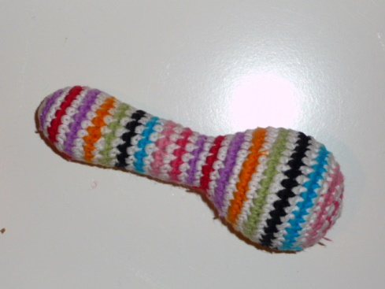 | 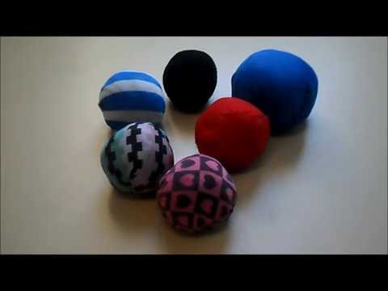 | 

Para eso, marca con una X el espacio que corresponda.
 | Mucho 3 puntos | Más o menos 2 puntos | Poco 1 puntos | Nunca 0 puntos | puntos
Tuve interés y me esforcé por cumplir con mi trabajo.
Distinguí los materiales que utilicé en mi trabajo, que no dañe al niño. (0a 6 meses)
Reconocí las herramientas utilizadas para realizar la actividad.
Colaboré con el orden después de hacer uso de mis materiales en casa
Superé las dificultades que este trabajo me presentó
Tu trabajo final está limpio y ordenado
Puntaje total 18

